МИНИСТЕРСТВО ГРАЖДАНСКОЙ ОБОРОНЫ И ЧРЕЗВЫЧАЙНЫХ СИТУАЦИЙ КРАСНОДАРСКОГО КРАЯ

Государственное казенное образовательное учреждение дополнительного профессионального образования «Учебно-методический центр по гражданской обороне и чрезвычайным
ситуациям Краснодарского края»

ПАМЯТКА
для руководителей организаций и населения по действиям при угрозе террористических актов.

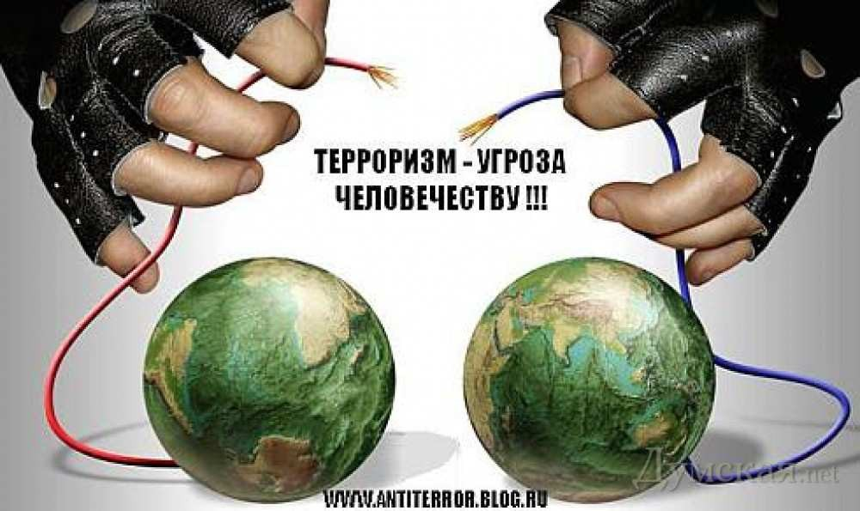

г. Краснодар, 2017

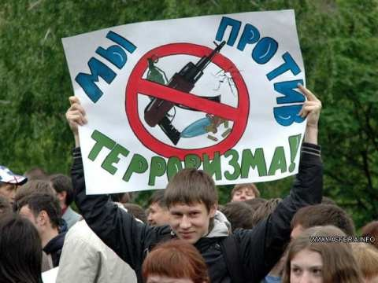

Как подготовиться к возможным террористическим актам? Что нужно сделать, чтобы беда не застала Вас врасплох? Как справиться с бедой, сохранить здоровье, а главное – жизнь?
В памятке в сжатой форме изложены примерные рекомендации руководителям организаций и населению по действиям при террористических актах.

ТЕРРОРИЗМ.

Федеральный закон от 6 марта 2006 г. N 35-ФЗ "О противодействии терроризму"
Терроризм - идеология насилия и практика воздействия на принятие решения органами государственной власти, органами местного самоуправления или международными организациями, связанные с устрашением населения и (или) иными формами противоправных насильственных действий
Террористический акт - совершение взрыва, поджога или иных действий, устрашающих население и создающих опасность гибели человека, причинения значительного имущественного ущерба либо наступления иных тяжких последствий, в целях дестабилизации деятельности органов власти или международных организаций либо воздействия на принятие ими решений, а также угроза совершения указанных действий в тех же целях;

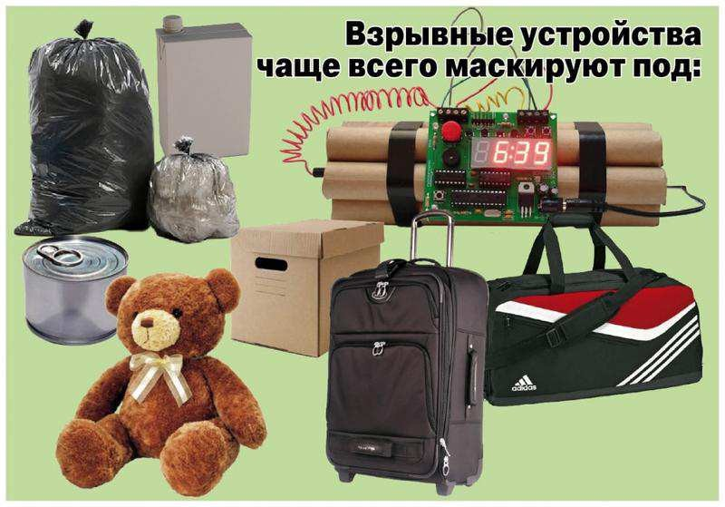
Рекомендации в случае угрозы взрыва.

Террористы могут установить взрывные устройства в самых неожиданных местах: на дорогах около организаций и жилых домов, в здании, припаркованных автомобилях. В настоящее время могут использоваться как промышленные, так и самодельные взрывные устройства, замаскированные под любые предметы.

- Будьте предельно внимательны и доброжелательны к окружающим вас людям.
- Ни при каких условиях НЕ ДОПУСКАЙТЕ ПАНИКИ!!!
- Обезопасьте здание:
уберите пожароопасные предметы — старые запасы красок, лаков, бензина и т.п.; уберите с окон горшки с цветами (поставьте их на пол);
задёрните шторы на окнах — это защитит вас от повреждения осколками стекла.
- Отложите массовые мероприятия.
- Окажите психологическую поддержку сотрудникам и детям.
- Обеспечьте надлежащий пропускной контроль на территорию организации.

Рекомендации по действиям при получении угрозы по телефону
Не оставлять без внимания ни одного подобного звонка. Передать полученную информацию в правоохранительные органы
Постараться дословно запомнить разговор, а лучше записать его на бумаге
Запомнить пол, возраст звонившего и особенности его речи (темп речи, голос, произношение, манеры речи)
Обязательно постараться отметить звуковой фон (шум автомашин или железнодорожного транспорта, голоса), характер звонка (городской или междугородний) и т.д.

Рекомендации
по действиям при получении угрозы в письменной форме
Принять меры к сохранности и быстрой передачи письма (дискеты) в правоохранительные органы. По возможности, письмо положить в чистый полиэтиленовый пакет
Если документ в конверте, то его вскрытие производится только с левой или правой стороны путем отрезки кромки ножницами
Сохраните все: сам документ, конверт, упаковку, любые вложения. Не позволяйте знакомиться с содержанием письма другим лицам
На анонимных материалах не делать надписи, подчеркивание, Обводку отдельных мест в тексте. Запрещается их сгибать, мять, сшивать, склеивать

Рекомендации при обнаружении взрывоопасного предмета.
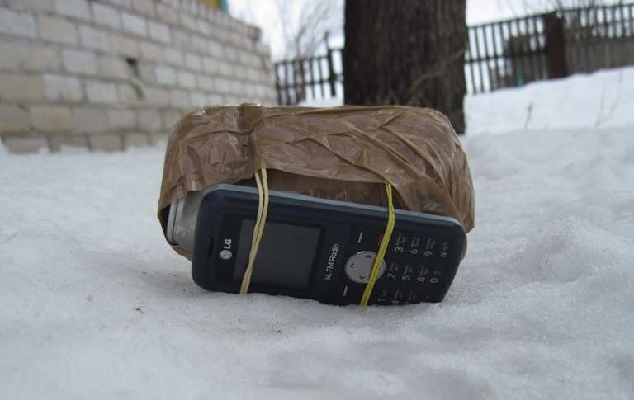
Заметив взрывоопасный предмет, не подходите близко к нему, позовите находящихся поблизости людей и попросите немедленно сообщить о находке в милицию. Не позволяйте случайным людям прикасаться к опасному предмету или пытаться обезвредить его.
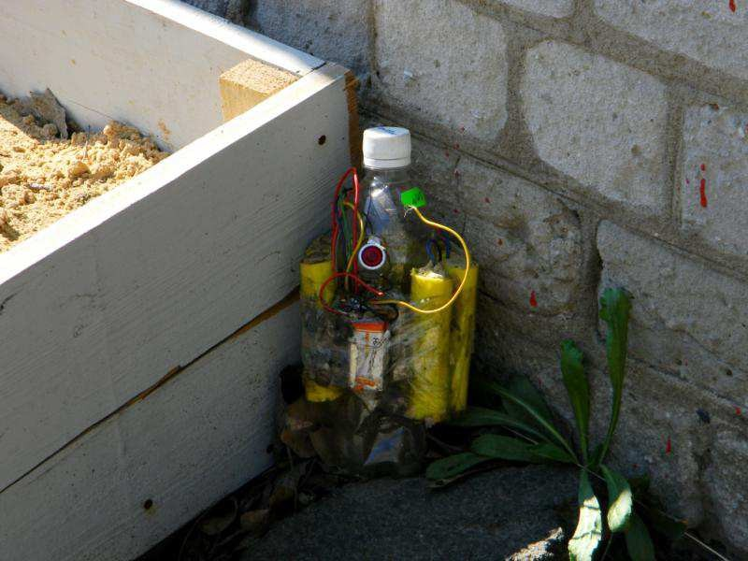
Совершая поездки в общественном транспорте, обращайте внимание на оставленные сумки, портфели, свёртки, игрушки и другие бесхозные предметы, в которых могут находиться самодельные взрывные устройства.

Немедленно сообщите об этом водителю, кондуктору, любому работнику милиции. Не открывайте их, не трогайте руками, предупредите стоящих рядом людей о возможной опасности.
Заходя в здание, обращайте внимание на посторонних людей и незнакомые предметы. Как правило, взрывное устройство в здании закладывают в подвалах, на первых этажах, около мусоропровода, под лестницами. Будьте бдительны и внимательны.

Порядок проведения осмотров территорий и помещений.
минимум два человека;
при досмотре не скапливаться в большие группы, обесточить электропитание
Регулярно проводить осмотр

мусорные урны, канализационные
люки,сливные решетки, мусоросбор- ники,сараи, подвальные ниши, посторонние машины
Обязательно осматривать

вентиляционные шахты, дверцы
ниш, чердаков, подвалов и т.д.
Заделать решетками,
навесить замки и опечатать

открыть окна, двери в осматривае-
мых помещениях, избегать непродуманных движений
При подозрении на
наличие взрывных устройств

Рекомендуемые границы безопасного удаления и оцепления при обнаружении взрывного устройства или подозрительного предмета, который может оказаться взрывным устройством

Граната РГД 50м
Граната Ф1 200м
Тротиловая шашка массой 400г 60м
Тротиловая шашка массой 200г 50м
Пивная банка 0.33л 60м
Мина МОН-50 90м
Чемодан (кейс) 200м
Дорожный чемодан 400м
Автомобиль типа «Жигули» 500м
Автомобиль типа «Волга» 600м
Микроавтобус 900м
Грузовая автомашина (фургон ) 1200м

Рекомендации при обнаружении подозрительных почтовых отправлений.
Признаки писем (бандеролей), которые должны вызвать подозрение:
- корреспонденция неожиданна;
- не имеет обратного адреса, неправильный адрес, неточности в написании адреса, неверно указан адресат
- нестандартна по весу, размеру, форме, неровна по бокам, заклеена липкой лентой;
- помечена ограничениями типа "лично" и "конфиденциально";

- имеет странный запах, цвет, в конвертах прощупываются вложения, не характерные для почтовых отправлений (порошок и т.д.);
- нет соответствующих марок или штампов почтовых отделений.

В случае обнаружения подозрительных ёмкостей, содержащих неизвестные вещества (в порошкообразном, жидком или аэрозольном состоянии), рекомендуется:
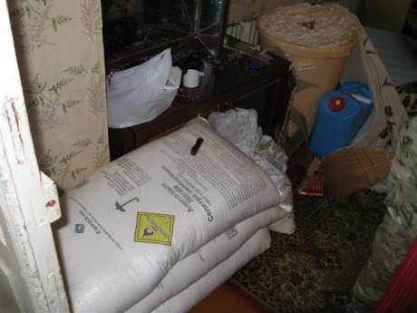
- не пытаться самостоятельно вскрыть ёмкость, пакет, контейнер и др.;
- по возможности не брать в руки подозрительное письмо или бандероль;
- сообщить об этом факте территориальным органам Госсанэпиднадзора, МЧС РФ;
- убедиться, что подозрительная почта отделена от других писем и бандеролей;
- в тех случаях, когда в помещении, где обнаружена подозрительная корреспонденция и при этом нарушена целостность упаковки, имеется система вентиляции, предпринять меры, исключающие возможность попадания неизвестного вещества в вентиляционную систему здания;
- до приезда специалистов поместить подозрительные ёмкости и предметы в герметичную тару (стеклянный сосуд с плотно прилегающей крышкой или в многослойные пластиковые пакеты). При этом следует пользоваться подручными средствами индивидуальной защиты кожи (резиновые перчатки, полиэтиленовые пакеты) и дыхательных путей (респиратор, марлевая повязка);
- до приезда специалистов герметично закрытую тару хранить в недоступном для детей и домашних животных месте;
- составить список всех лиц, кто непосредственно контактировал с подозрительной корреспонденцией (их адреса, телефоны);
- лицам, контактировавшим с подозрительной корреспонденцией, неукоснительно выполнить мероприятия личной гигиены (вымыть руки с мылом, по возможности принять душ) и рекомендации медицинских работников по предупреждению заболевания.

Если вдруг произошел взрыв.

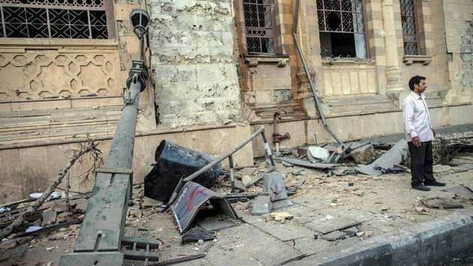
  - Спокойно уточните обстановку.
  - В случае необходимой эвакуации возьмите документы и предметы первой необходимости.
  - Продвигайтесь осторожно, не трогайте повреждённые конструкции и оголившиеся провода.
  - В разрушенном или повреждённом помещении из-за опасности взрыва скопившихся газов нельзя пользоваться открытым пламенем (спичками, свечами, факелами и т.п.).
  - При задымлении защитите органы дыхания смоченным платком (полотенцем).
  - Действуйте в строгом соответствии с указаниями должностных лиц.

Вас завалило обломками стен.

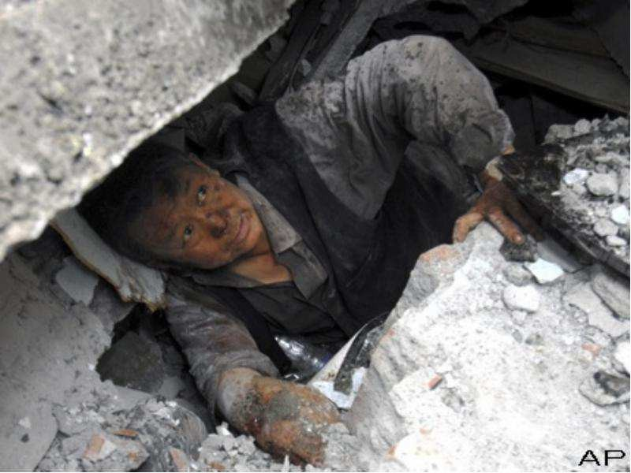
Постарайтесь не падать духом, дышите глубоко и ровно, приготовьтесь терпеть голод и жажду. Голосом и стуком привлекайте внимание людей. Если вы находитесь глубоко от поверхности земли, перемещайте влево - вправо любой металлический предмет (кольцо, ключи и т. д.) для обнаружения вас металлолокатором.
Если пространство около вас относительно свободно, не зажигайте спички, свечи, берегите кислород. Продвигайтесь осторожно, стараясь не вызывать нового обвала, ориентируйтесь по движению воздуха, поступающего снаружи.
Если у вас есть возможность, с помощью подручных предметов (доски, кирпича и т.д.) укрепите потолок от обрушения и дожидайтесь помощи. При сильной жажде положите в рот небольшой гладкий камешек или обрывок носового платка и сосите его, дыша носом.

Рекомендации по поведению в случае захвата заложников.

Каждый конкретный случай взятие заложников своеобразен и отличается от других. Специалисты различных областей (ФСБ, МВД, МО, МЧС) активно изучают практику захват преступниками заложников, вырабатывают различные меры предупреждения тяжких случаев. Эти меры превентивного характера, направленные на снижение шансов стать заложником, а также рекомендации психологического и поведенческого характера в отношении того, как себя правильно вести, если конкретно Вы стали жертвой захвата.
Предлагаемые специалистами общие рекомендации могут оказаться весьма полезными и эффективными для сохранения жизни и здоровья:
    - По возможности скорее возьмите себя в руки, успокойтесь и не паникуйте. Если вас связали или завязали глаза, попытайтесь расслабиться, дышите глубже.
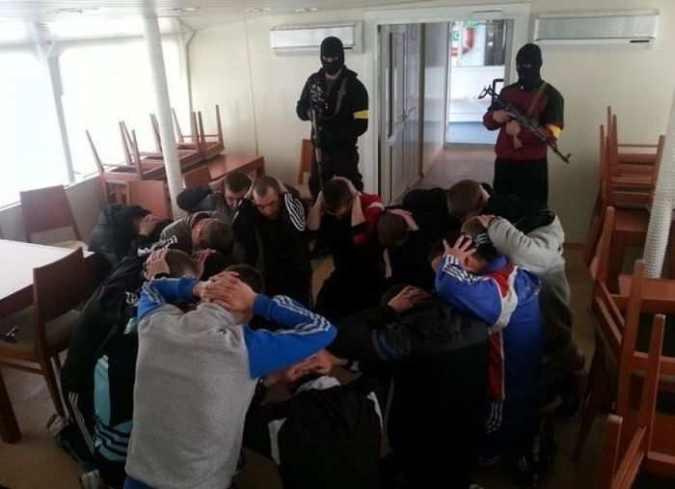
    - Подготовьтесь физически, морально и эмоционально к возможному суровому испытанию. При этом помните, что большинство случаев освобождения людей совершается в среднем через 5 часов, в 95 % случаев заложники оставались в живых. Будьте уверены, что правоохранительные органы и другие спецслужбы уже предпринимают профессиональные меры для Вашего освобождения.
    - Не пытайтесь бежать, если нет полной уверенности в успехе побега.
    - Постарайтесь запомнить как можно больше информации о террористах. Составьте их словесный портрет, обратите внимание на характерные особенности внешности, телосложения, акценты, темперамента, манеры и. определите их количество, степень вооруженности. Эта информация может впоследствии оказать значительную помощь правоохранительным органам при установлении личности террористов.
    - По возможности расположитесь подальше от окон и дверей, а также от самих террористов, т.е. местах большей безопасности в случае, если в спец. подразделении предпримут активные меры по Вашему освобождению (штурм помещения, огонь снайперов на поражение злоумышленников и др.)

    - В случае штурма здания рекомендуется лечь на пол лицом вниз, сложив руки на затылке. Ни в коем случае не рвитесь навстречу и не убегайте от сотрудников спец. подразделения, т.к. они могут принять Вас за одного из похитителей.
    - Не возмущайтесь, если при штурме с Вами могут поначалу поступить несколько некорректно. Вас могут обыскать, заковать а наручники, связать, нанести эмоциональную или физическую травму, подвергнуть допросу.
Отнеситесь с пониманием к тому, что в подобных ситуациях такие действия штурмующих оправданы (до окончательной идентификации всех лиц и выявления истинных злоумышленников).

Рекомендации руководителям организаций по действиям при захвате людей в заложники
Незамедлительно сообщить в правоохранительные органы

Не вступать в переговоры с террористами по собственной инициативе. При необходимости выполнить требования преступников
Оказывать помощь сотрудникам спецподразделений ФСБ и МВД
Не допускать действий, которые могут спровоцировать нападающих к применению оружия

Рекомендации по поведению людей в случае захвата их в качестве заложников Взаимоотношения с похитителями
Не оказывайте агрессивного сопротивления, не делайте резких и угрожающих движений, не провоцируйте террористов на необдуманные действия, избегайте прямого зрительного контакта.
Выполняйте все распоряжения похитителей.

Займите | позицию | пассивного сотрудничества. | Разговаривайте
спокойным | голосом. | Избегайте вызывающего | враждебного тона,
ненормативной лексики и поведения, которые могут вызвать гнев и вывести
из себя захватчиков.
Ведите себя спокойно, сохраняйте при этом чувство собственного достоинства. Не высказывайте категоричных отказов, но не бойтесь обращаться со спокойными просьбами в чем остро нуждаетесь.

При длительном нахождении в положении заложника:

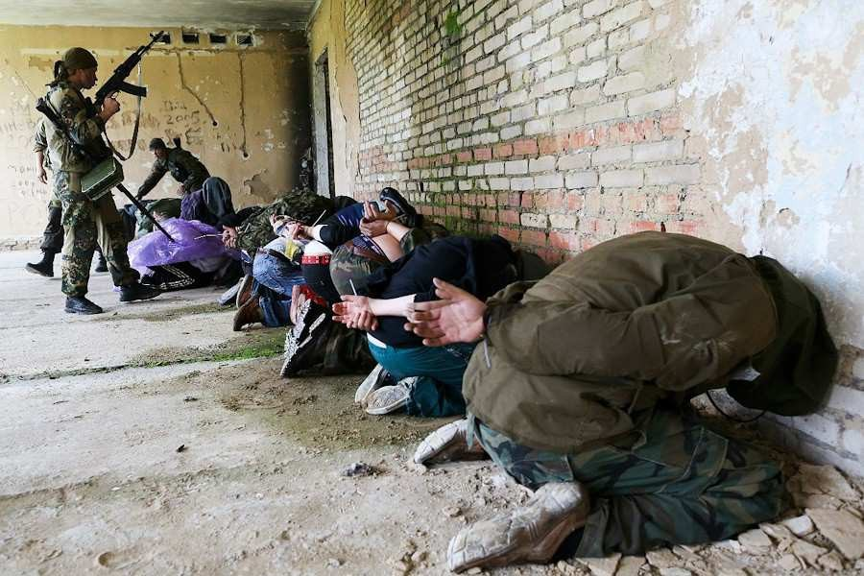
      - Не допускайте возникновения чувства жалости, смятения и замешательства, Мысленно подготовьте себя к будущим испытаниям. Сохраняйте умственную активность.
      - Избегайте чувства отчаяния, используйте для этого внутренние ресурсы самоубеждения.
      - Думайте и вспоминайте о приятных событиях в Вашей жизни. Помните, что шансы на Ваше освобождение со временем возрастают. Будьте уверены, что делается все возможное для Вашего освобождения.
      - Установите график физической и интеллектуальной деятельности, выполняйте дела в строгом методическом порядке.
      - Для поддержания сил и возможного побега ешьте все, что дают, даже если пища не нравится и не вызывает аппетита. Убедите себя в том, что потеря аппетита и веса являются нормальным явлением в подобной экстренной ситуации.

Поведение на допросе:

- На вопросы отвечайте кратко. Более свободно и пространно разговаривайте на несущественные общие темы, но будьте осторожны, когда затрагиваются важные личные или государственные вопросы.
- Внимательно контролируйте свое поведение и ответы. Не допускайте заявлений, которые сейчас или в последующем могут навредить Вам или другим людям.
- Оставайтесь вежливыми, тактичными при любых обстоятельствах контролируйте свое настроение.
- Не принимайте сторону похитителей, не выражайте активно им свои симпатии и приверженность их идеалам.
- В случае принуждения выразить поддержку требованиям террористов (письменно, в звуко- или видеозаписи) укажите, что они исходят от похитителей. Избегайте и заявлений от своего имени.
- После освобождения не делайте скоропостижных заявлений до момента когда Вы будете полностью контролировать себя, восстановите мысли, ознакомьтесь с информацией официальных и других источников.

Основными задачами руководителей организаций по предупреждению террористических актов должны быть:

- Поддержание в организации постоянной бдительности без элементов психоза, паники, патологической подозрительности и проявления расизма и национализма.
- Создание системы контроля за всеми нежилыми помещениями в организации с определением персональной ответственности.
- Организация охраны общественного порядка силами сотрудников.
- Организация контроля за передвижением транспорта и его парковке на территории организации.
Первая задача является самой основной. Именно от степени ее решения зависит то, как будут решаться все остальные. Ключевую роль в неформальном решении этой задачи играют руководители и работники организации.
При решении второй задачи необходимо иметь в виду, что контроль должен охватывать все без исключения: нежилые помещения (подвалы, чердаки, мусорокамеры, бролейрные и т.д.) как места несанкционированных проникновений. Система контроля уже отработана практикой : посредством закрывания и опечатывания. Дневной контроль за нахождением на месте полосок с печатью могут осуществить руководители и работники организации в котором находятся нежилые помещения. Здесь главную роль играет личная заинтересованность.
Третья задача должна быть определена как деятельность, направленная на выявление лиц, автотранспорта и предметов, могущих иметь отношение к совершению террактов, с последующей передачей информации в компетентные органы.
Для решения четвертой задачи - организовать контроль за передвижением и парковкой автотранспорта внутри территории организации.

ПОМНИТЕ!
Ваши знания и умения, правильные и грамотные действия могут сохранить жизнь.

ЗАПОМНИ!
ТЕЛЕФОНЫ ЭКСТРЕННЫХ СЛУЖБ

101 (01) - Пожарная охрана и спасатели 102 (02) - Полиция
103 (03) - Скорая помощь

